名师引领，促成长
------双流区唐玉兰名班主任工作室送教四川大学西航港实验小学

初冬微冷，但抵挡不了工作室伙伴学习的热情。2020年11月26日下午，导师唐玉兰老师带着全体成员送教四川大学西航港实验小学。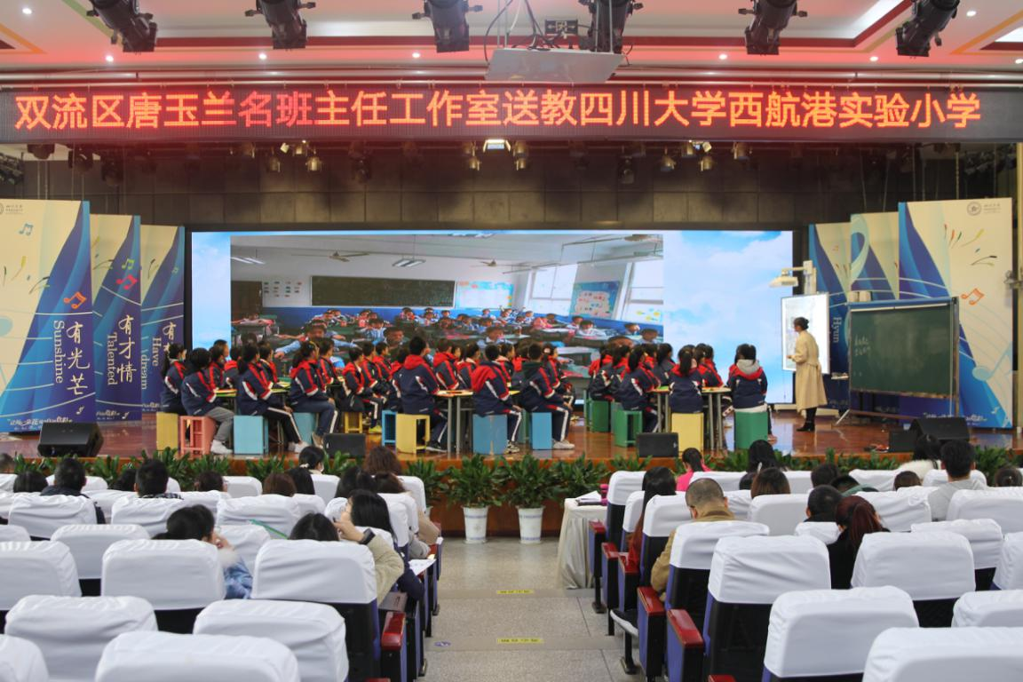
首先，该校大队辅导员、唐玉兰名班主任工作室学员邱丽君老师执教班会课《我们的青春期》。课堂上邱老师通过谈话、视频、讨论等多种形式，生动形象地向学生讲解了青春期的生理变化及心理困惑，告诉学生如何正确看待自己生理上的变化、如何和异性相处、有了困惑怎么处理的解决方法，使学生能正确地面对自己的青春期所遇到的问题，整节课气氛活跃，使学生们受益匪浅。
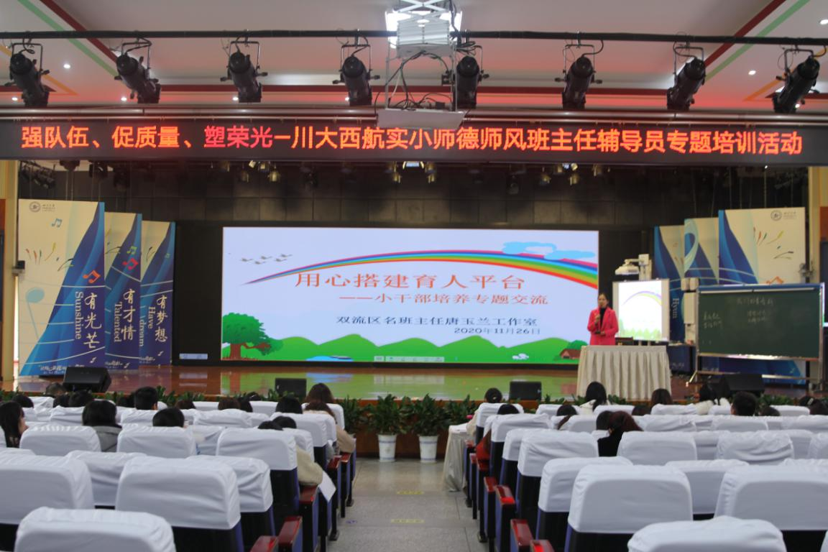

接着唐玉兰老师为大家做了《用心搭建育人平台——小干部培养专题交流》专题讲座。唐老师在讲座中分享了班级小干部管理策略：发现“人才”，组建有效班干部队伍；树立威信，利于班干部进行管理；耐心指导，传授班干部管理方法；有效评价，开展班干部末位淘汰。唐老师的讲座是对全体教师的一次心灵洗涤，更让全体教师深刻明确了要践行师德，不忘初心，用爱心、细心、耐心、恒心去关爱和呵护每一个孩子，力争成为“师德高尚、业务精湛”的优秀教师。
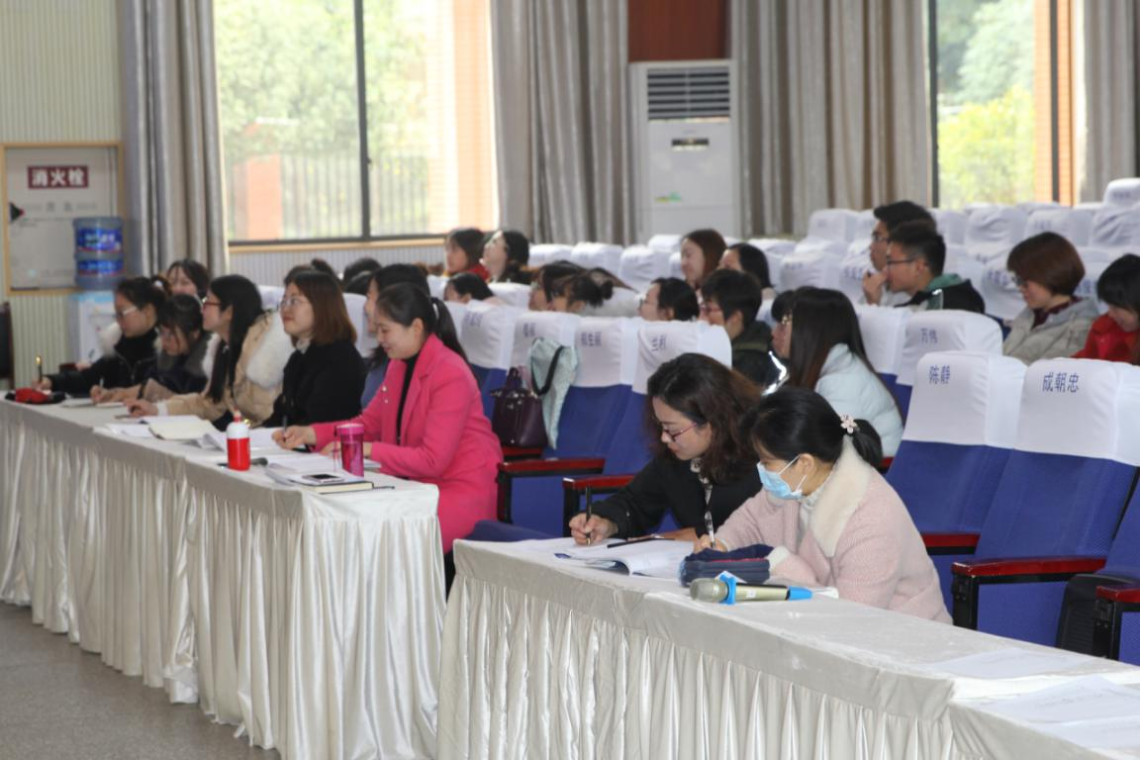
通过本次送教活动，全体老师对班主任工作---小干部的培养又有了新的认识与思考。

